网站首页

首页大图片



拓展课程 体验式拓展培训 真人CS 青少年素质拓展 室内拓展

（体验式拓展培训） （ 体验式拓展培训）

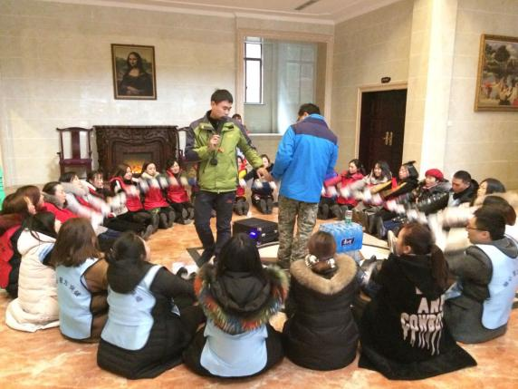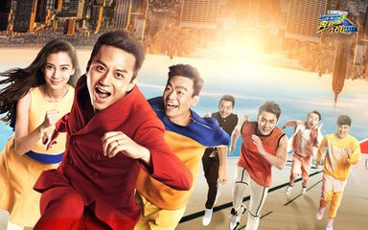

**新员工凝心·聚力训练营 奔跑吧·兄弟 主题拓展**

**参考价格200元/人 参考价格230元/人**

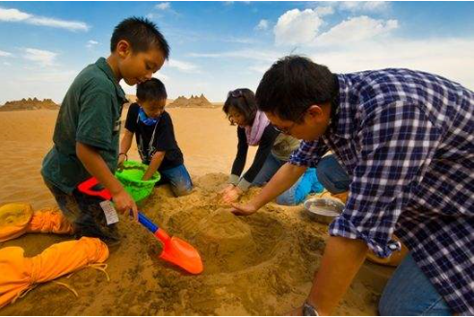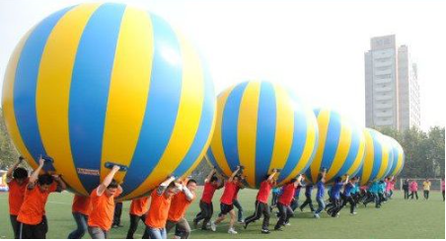

**亲子教育 趣味运动会**

**参考价格260元/人 参考价格280元/人**

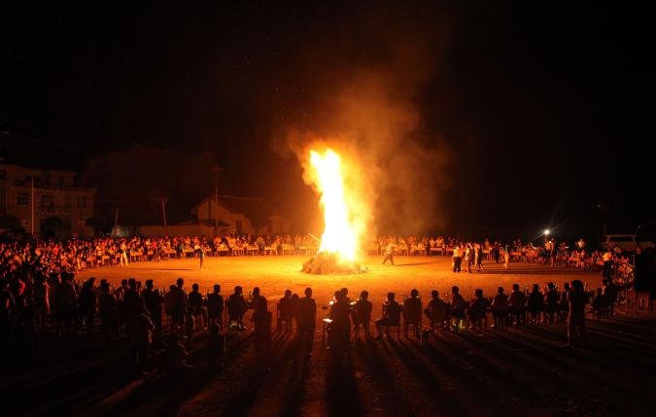

**红红火火 拓展年会**

**参考价格230元/人**

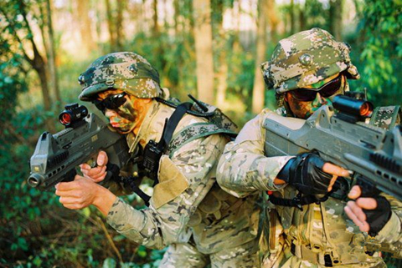

**野战真人CS**

**参考价格100元/人**

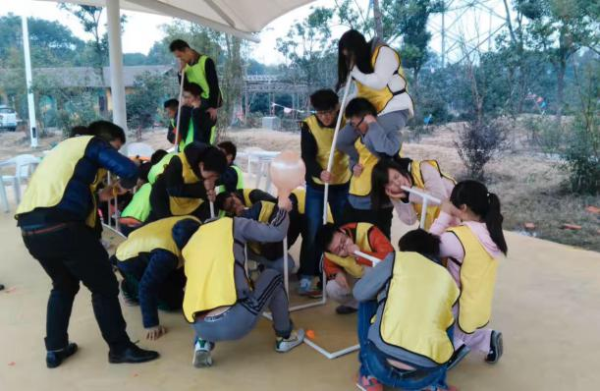

**学生素质拓展 冬令营**

**参考价格180元/人 参考价格2800元/人**



**夏令营**

**参考价格180元/人**

（室内拓展）



**管理沙盘模拟**

**参考价格1.5万/场**